Co dalej z planowaną bliżej Płocka trasą S 10?
06:12, 22.11.2017 | K.B
REKLAMA
4 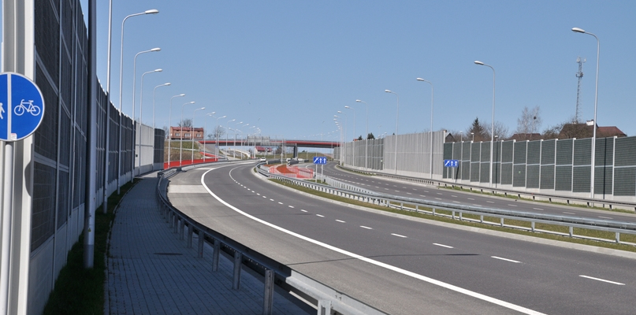
Zdjęcie poglądowe, fot. depositphotos
Miasto powyżej 100 tys. mieszkańców, zakład produkcyjny wielkiego koncernu, coraz więcej samochodów i zarazem kuriozalny problem z komunikacją między Płockiem a innymi miastami. Na domiar złego brakuje zgodności w dokumentach odnośnie przyszłej trasy S 10.
W środę w Ratuszu radni z komisji inwestycji, rozwoju i bezpieczeństwa zajmą się tematem perspektyw na poprawę sytuacji komunikacyjnej miasta, w tym planowanej drogi ekspresowej S 10.
Miesiąc temu odbyło się w tej sprawie również spotkanie zwołane przez prezydenta Płocka z udziałem parlamentarzystów. Niestety frekwencja była wręcz fatalna. Zjawiła się wyłącznie posłanka Platformy Obywatelskiej, Elżbieta Gapińska, z kolei poseł Prawa i Sprawiedliwości, Marek Opioła przysłał asystentkę, Natalię Baryłę.
- Uczestniczący w spotkaniu byli zgodni - droga ekspresowa S 10 na mazowieckim odcinku powinna przebiegać jak najbliżej Płocka, adekwatnie z przebiegiem określonym w Rozporządzeniu Rady Ministrów z października 2015 roku, tj. Toruń – Płock – Nowy Dwór Mazowiecki – Wołomin (połączenie z drogą S 8) – mówił po tym spotkaniu przewodniczący płockiej Rady Miasta, Artur Jaroszewski.
Zabrakło przedstawiciela Mazowieckiego Urzędu Marszałkowskiego, a niestety to w dokumentach Urzędu Marszałkowskiego powielany jest od trzech lat planowany przebieg drogi S 10 w niekorzystnej dla Płocka wersji jako „Płońsk – Bielsk – Gozdowo – Mochowo”, co, jak podkreśla Jaroszewski, w żaden sposób nie spełnia oczekiwań i potrzeb Płocka. - Władze miasta Płocka wielokrotnie już apelowały i pisemnie wnioskowały do marszałka o dokonanie korekt w tym zakresie -- dodaje.
Problem trochę zaskakujący. Nawet w Ministerstwie Infrastruktury i Budownictwa, kiedy pytaliśmy o podanie planowanego przebiegu trasy S 10, potwierdzili ślad zmieniony jeszcze pod koniec kadencji poprzedniego rządu. Rzecznik prasowy z Ministerstwa Infrastruktury i Budownictwa, Szymon Huptyś odpisał nam:
- Sieć dróg szybkiego ruchu (autostrad i dróg ekspresowych) na terenie Polski, wraz z ich kierunkowym przebiegiem, jest określona rozporządzeniem Rady Ministrów w sprawie sieci autostrad i dróg ekspresowych. Zgodnie z jego zapisami droga ekspresowa S 10 ma następujący przebieg: A 6 (Szczecin) - Piła - Bydgoszcz - Toruń - Płock - S 7 (Nowy Dwór Mazowiecki) - S 8 (Wołomin). Przebieg ten został wprowadzony rozporządzeniem z 13 października 2015 r., które weszło w życie w listopadzie 2015 r. Do tego czasu kierunkowy przebieg drogi ekspresowej S 10 przedstawiał się następująco: A 6 (Szczecin) - Piła - Bydgoszcz - Toruń - S 7 (Płońsk). Sieć dróg ekspresowych w rozporządzeniu jest określona poprzez wskazanie docelowego kierunkowego przebiegu drogi. Szczegółowa lokalizacja drogi S 10 będzie ustalona na etapie wydawania decyzji administracyjnych, m.in. decyzji o środowiskowych uwarunkowaniach zgody na realizację przedsięwzięcia.
Trzeba jednak wziąć pod uwagę, że obecny plan zagospodarowania przestrzennego województwa jest z 2014 r., a więc powstał wcześniej niż rząd pod przewodnictwem Ewy Kopacz zdecydował o przybliżeniu trasy w stronę Płocka. W 2016 roku zdecydowano o przystąpieniu do sporządzenia zmiany tego planu. Innymi słowy nadszedł wreszcie czas na jego aktualizację. W Ratuszu obawiano się, że i tym razem dojdzie do przepisania niekorzystnego, wcześniejszego przebiegu S 10. Akurat przynajmniej w tym względzie są dobre wieści.
- Aktualne rozporządzenie Rady Ministrów z 4 czerwca 2016 roku w sprawie sieci autostrad i dróg ekspresowych określa przebieg drogi S 10 jako: A 6 (Szczecin) - Piła - Bydgoszcz - Toruń - Płock - S 7 (Nowy Dwór Mazowiecki) - S 8 (Wołomin) – przypomina dyrektorka Mazowieckiego Biura Planowania Regionalnego w Warszawie, Elżbieta Kozubek. - Tym samym, jeżeli do czasu przyjęcia planu zagospodarowania województwa nie zostaną podjęte inne decyzje w tej sprawie, taki przebieg trasy zostanie wpisany do dokumentu.
A zatem jeśli rząd nie sprawi jakiejś niespodzianki, w nowym planie powinien być umieszczony przebieg korzystny dla Płocka. Teraz te gorsze wieści, ponieważ nie wiadomo kiedy nowy plan zostanie przyjęty przez radnych sejmiku. - Biorąc pod uwagę, że w ramach konsultacji społecznych wpłynęło kilka tysięcy uwag i wniosków do dokumentu oraz to, że po ich rozpatrzeniu projekt zmienionego dokumentu zostanie ponownie wyłożony do konsultacji, procedura ta będzie trwała nadal – dodaje Elżbieta Kozubek.
Teraz czas na Generalną Dyrekcję Dróg Krajowych i Autostrad, kiedy ta znajdzie pieniądze na prace przygotowawcze.
- Przystąpienie do realizacji przedsięwzięcia nie zostało ujęte w planie budżetu GDDKiA – czytamy w informacji Ratusza dla radnych.
Dlatego wiadomo, że wszystko jeszcze potrwa i ciężko przewidzieć, jak długo.
Posiedzenie komisji poświęcone m.in. trasie S 10 rozpocznie się o godz. 16.00 w sali 206 w Ratuszu.
(K.B)

